2.
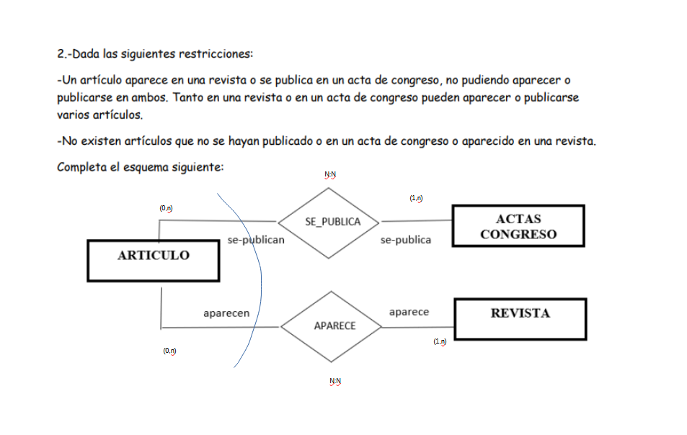

3.

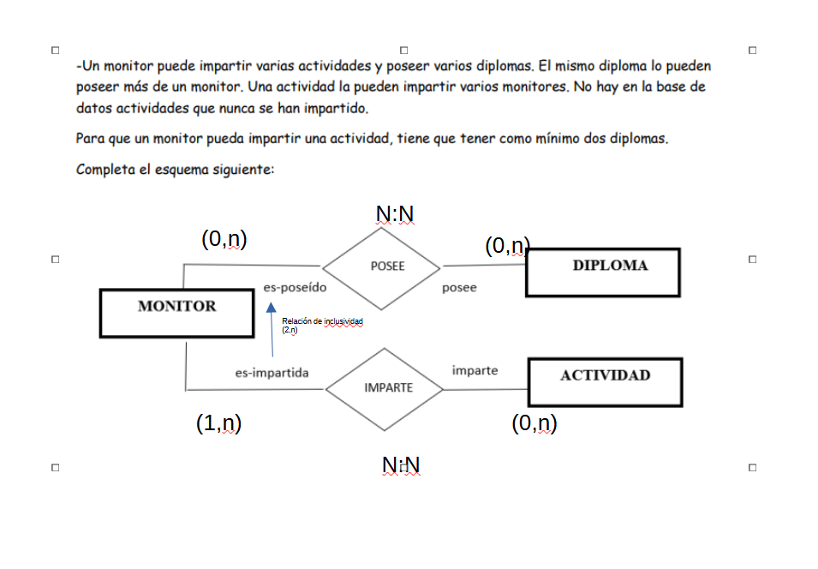

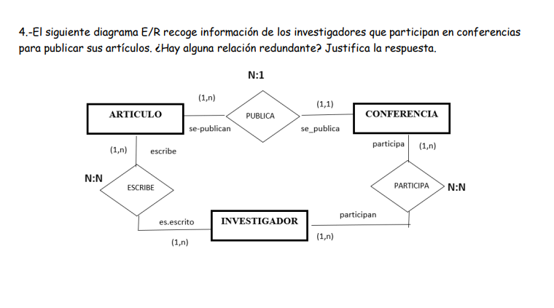

No podríamos quitar publica por el hecho de que perderíamos información , lo mismo de “Escribe”, tendríamos que quitar “participa” por qué podríamos coger esa información a través del enunciado (investigadores participan en conferencias para publicar artículos).

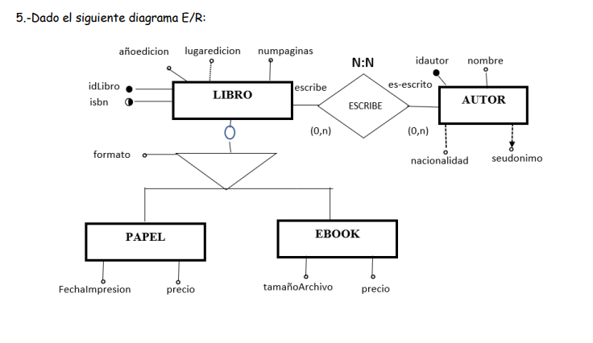

a) ¿Un libro solo puede estar disponible en papel o en ebook, pero no en ambos formatos?
No , por qué es una especialidad solapada

b) ¿Existen otros formatos de libros que no sean en papel o ebook?
No , por qué la especialización de libro es total .

c) ¿Un libro puede tener más de un isbn?
No , no puede por que tiene una clave foránea mono valorada / simple

d) ¿Conocemos el lugar de edición de los libros en formato de papel?
No por qué es opcional pero si no lo fuese sí , por qué los atributos de “es-un” se derivan todos sus atributos a sus hijos .

e) ¿Todos los autores tienen un seudónimo?¿Cuántos seudónimos pueden almacenarse?
No , por qué es un atributo opcional .

f) ¿Un libro puede ser anónimo?
Sí por qué tiene una carnalidad libro → es-escrito → autor , mínimo 0

g) ¿Podemos tener en la base de datos autores aunque no tengamos ningún libro escrito por ellos?
Sí por qué la carnalidad de autores → escribe → libro es mínimo 0

h) ¿Un libro en formato ebook cuesta lo mismo que uno en formato papel?
No , tienen precios diferentes por qué el atributo precio está en cada hijo de la especialización.

i) ¿Se conoce el numpáginas de un libro en formato ebook?
Sí por qué el numero de páginas se hereda de su restricción padre “Libro”.

